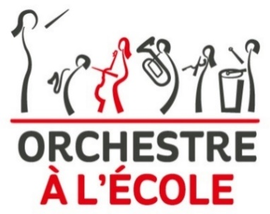
AUTORISATION DE REPRODUCTION ET DE REPRESENTATION DE PHOTOGRAPHIE/VIDEO
POUR UNE PERSONNE MAJEURE

Je soussigné(e),
Nom(s) :____________________________________________________________________
Prénom(s) :_________________________________________________________________
Né(e) le : ____/____/_______ à ________________________________________________
Demeurant :
____________________________________________________________________________________________________________________________________________________________________

autorise l’association Orchestre à l’Ecole, organisme d’intérêt général domicilié au 20 rue de la Glacière 75013 Paris, _______________________________________________________________ et leurs partenaires à me photographier et/ou me filmer dans le cadre de __________________________________________________________________________________.

Cette autorisation permet à l’association et les partenaires au projet de représenter, fixer, reproduire et communiquer au public, par tout moyen technique, les photographies et/ou les vidéos réalisées dans le cadre du projet artistique indiqué ci-dessus. L’association pourra ainsi reproduire les images en partie ou en totalité, sous quelque forme que ce soit, et sur tous ses supports de communication, notamment presse et numérique.

Les images ou vidéos réalisées dans le cadre prédéfini pourront également être diffusées, après validation de l’association, par :

- Les artistes partenaires du projet, afin de le relayer sur leurs réseaux sociaux, en sachant que les images de groupes seront toujours privilégiées.
- Les partenaires du projet tel que les mécènes ou les institutions publiques, notamment dans le cadre de leur communication interne et externe (envoi de newsletters, web-série...).

La présente autorisation de droit à l’image est valable pour une durée d’utilisation de 25 ans à partir de sa signature.

ll est entendu qu'une exploitation des photographies ou des films vidéo susceptible de porter atteinte à ma vie privée est proscrite.

Fait le à

Signature précédée de la mention « lu et approuvé » :

Les présentes images recueillies sont nécessaires au travail de l’association Orchestre à l’Ecole et ne seront conservées qu’à cette fin, notamment dans le but de promouvoir notre action sur l’ensemble du territoire. Conformément au Règlement Général sur la Protection des Données personnelles, vous disposez d'un droit d'accès, de rectification et de suppression des données vous concernant. Si vous souhaitiez l'exercer, merci de nous écrire via le formulaire contact de notre site internet : http://www.orchestre-ecole.com/

